# **javaweb项目JS文件报错解决办法**

在使用Eclipse3.7及以后的版本的时候，加入大型的js文件如jQuery文件，会报错(missing semicolon)，文件中会显示红色小X，虽然这个错误并不会影响项目的运行，但是这个却会大大的影响到开发人员的心情，看这总是很不爽，怎么样才能解决呢。

打开web工程的.project文件，你会发现有这样一段代码，如下：

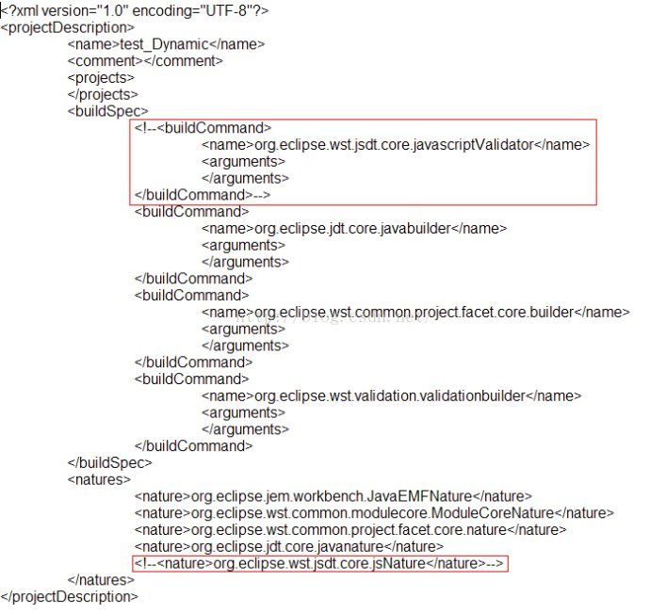

节点下的这些代码，你会发现第一个有个org.eclipse.wst.jsdt.core.javascriptValidator，问题就在这里，这个就是**[JavaScript](http://lib.csdn.net/base/javascript" \o "JavaScript知识库)**验证，而 **[jQuery](http://lib.csdn.net/base/jquery" \o "jQuery知识库)**里面有些javascript代码写法并不规范，所以这里就会验证出错，处理办法很简单，把这段代码删掉，或者注释掉。

解决办法：

1）注释上面红色内容中的两段代码就可以

2）在Eclipse刷新web工程，右击项目，点击refresh

3）把你项目中那个错的js复制出来，然后删除，再复制回去

这样就不会报错了，问题解决。

==================================================

其实可以把Eclipse的js 验证去掉，即validation去掉。操作界面如下，将Enable JavaScript semantic validation的√去掉：

